* **Arquivo html**



**a)** Serve para dizer para o navegador que é um arquivo ***html***

* **Informar o idioma**

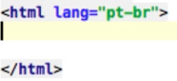

1. Informar o idioma que vai ser usado

* **Cabeçalho html**

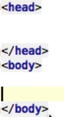

1. Tudo que for dentro da área ***<head>*** sera para configuração do site

**b)** Todo aspecto visual irá na área ***<body>***

* **Caracteres latinos**

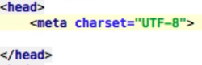

1. Para conseguir usar acentos, ou seja, tirar do padrão ***ANSI*** e definir o padrão brasileiro ***(UTF-8)***

* **Titulo do site**

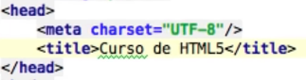

1. Para definir um titulo ao site

**EXEMPLO:**



1. Como podemos ver definimos o titulo do site, e não um titulo na própria página

* **Titulo da página**



1. ***<h1>*** serve para definir um titulo na página, lembrando que ***<h1>*** não é letra grande, e sim um titulo onde será definido uma hierarquia onde terá titulo (***<h1>***), subtítulo (***<h2>***) etc.

**EXEMPLO:**

Aqui vamos usar um exemplo de ***<h1>*** e ***<h2>***, onde é definido: **Titulo e subtítulo**

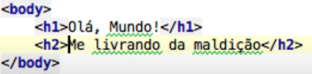

Como podemos ver temos uma hierarquia onde Titulo Principal (***<h1>***) e subtítulo (***<h2>***)

* **CSS**

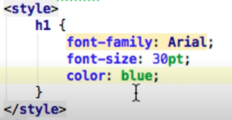

1. Tudo que estiver definido dentro do ***<style>*** será a área de ***CSS***

como no exemplo acima

* **SOMBRA NO TITULO**



1. ***Text-shadow***, é utilizado para colocar sombras em títulos, ou o que seja,

Você define

***Observação:***

***1ª*** *px****:*** *Deslocamento lateral*

***2ª*** *px: Deslocamento vertical*

***3ª*** *px: Espalhamento da sombra*

* **Agrupamento de títulos**

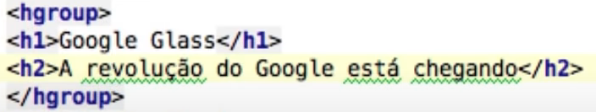

1. A função ***<hgroup>*** serve para agrupar títulos de um mesmo grupo, sendo que, não fará diferença alguma na estrutura, porém deixará o código correto e com uma boa semântica

* **Colocar Imagem no html**



1. Utilizasse o ***<img src=””>*** para adicionar imagens
2. Dentro das aspas podemos ver que temos um código onde;

**<img src=”_imagens/glass-oculos-preto-peq.png”/>**

**↓ ↓**

*Pasta da Arquivo da*

*imagem* *Pasta*

* **Cabeçalho**

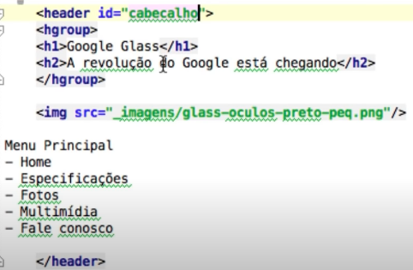

1. Como podemos ver acima a função ***<header>*** serve para definir o cabeçalho

* **Quebra de linha**



1. Função ***<br/>***  serve para quebra de linha, podemos colocar ela no meio de uma frase, no final etc...

* **Espaço**



1. Serve para dar mais de um espaço horizontalmente

**Observação:**

Espaço e o enter de nada adiantam no ***HTML***

* **Word breaker**



1. Serve para quebrar uma palavra única, quando a página for minimizada
2. Palavra única são palavras grande que não quebram

* **Hífen**



1. Quando a palavra for quebrar será colocado um hífen dizendo que a palavra continua na próxima linha, com a função ***&shy;***

* **Formatar Pequenos Trechos**



***Alguns exemplos do que podemos fazer com <span>***:



1. Como vemos acima podemos colocar estilos de textos dentro do ***<span>*** como o ***underline;*** serve para sublinhar palavras



1. ***overline;***

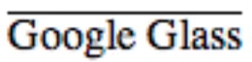

1. ***line-through;***



* **Quantidade de Negrito**



1. Aqui podemos definir a quantidade de negrito que queremos usar em uma palavra

* **Alinhamento de Texto**



1. Vemos acima o comando de alinhamento em ***CSS***, e a palavra ***“CENTER”***, que vai alinhar o que quer que seja no centro, mas também temos outros comandos
2. **Alinhamento a esquerda:** left
3. **Alinhamento a direita:** right
4. **Alinhar direita e esquerda:** justify

* **Observação**

1. Lembrando também que podemos colocar várias características ne um mesmo ***<style>*** como exemplificado abaixo:



* **Formatação Global**

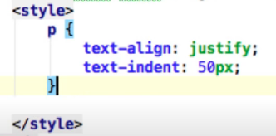

1. Como podemos ver todos os textos que estiver dentro da tag ***<p>***

Terá a formatação terá a formatação que colocar no ***CSS***

* **Código**

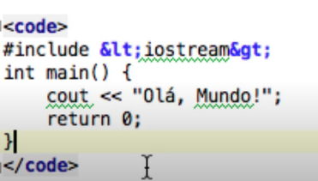

1. Tudo que estiver entre ***<code> </code>*** será considerado e formatado como um código

* **Pré-formatação**

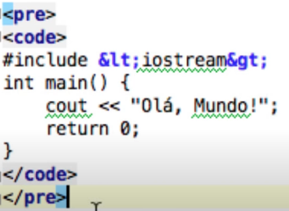

1. Todos os espaços e enters que estiver entre ***<pre> </pre>*** será considerado

* **Cores formatadas**

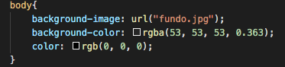

1. background-image**: url(“fundo.jpg”);**

**→** Acima vemos a formatação para adicionar um fundo da internet, ou de qualquer lugar que você tenha pego

1. background-color: red;

**→** Tem a função de colorir o fundo do site por completo

1. color: black;

**→** Troca a cor da letra do site

* **Adicionar legenda em imagens**

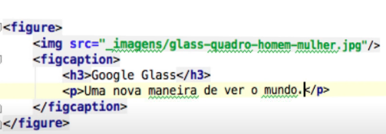

1. ***<figure>*** serve para dar um significado semântico a imagem que estiver dentro dele
2. O ***<figcaption>*** serve para adicionar uma legenda a imagem
3. E como vemos na legenda da imagem, não precisa ser necessariamente algo simples podemos colocar títulos e parágrafos

* **Começar um Código CSS**



1. Código para começar uma página de estilo ***CSS***

* **Ligação entre HTML e CSS**



1. Com esse código fazemos a ligação entre ***HTML*** e ***CSS*** onde;

**→<*link*>:** tag sem fechamento

**→*rel:*** folha de estilo ***(CSS)***

**→*type:*** (hauhauha) esse eu não sei mas copia o que tá ali

**→*href:*** Primeiro a pasta depois o arquivo. Vou botar uma foto aqui em baixo porque não coube na de cima



* ***Referenciação de imagem no CSS***

1. Primeiro de devemos colocar uma class em um figure como no exemplo abaixo:

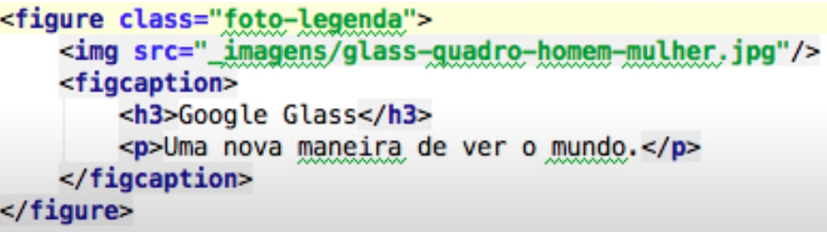

1. Após isso devemos referencia-la no ***CSS*** como vemos abaixo:

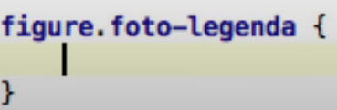

1. A classe vai definir a formatação. Como exemplo, você pode montar uma classe com uma especifica e colocar em quantas imagens você quiser, basta usar uma referencia que você criar.

* **Formatação só da imagem**

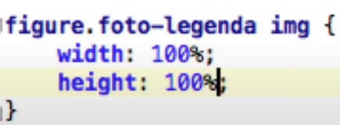

1. Isso faz com que eu formate só a imagem, nesse caso o código que está acima serve para alinhar a borda com a imagem

* **Formatação só da legenda**

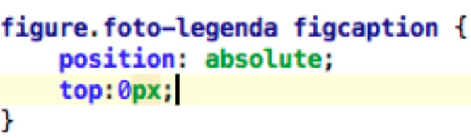

1. Para formatar só a legenda, como vemos o código acima serve para deixar a legenda em uma posição absoluta em relação ao contêiner em que a legenda está contida e deixar no topo.

* **Área de Navegação**

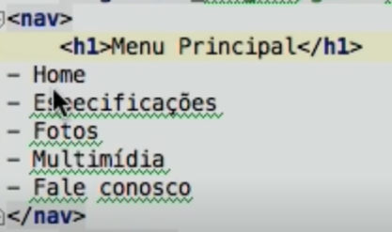

1. Tudo que estiver entre ***<nav></nav>*** será considerado como área de navegação do site.

* **Abrir link**



1. ***Href:*** link do site
2. ***Target:*** essa no caso decide se vai abrir outra guia ou na mesma

**Obsevarção:**

1.  Quando usamos ***id*** a formatação no ***CSS***  será a seguinte:

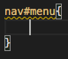

* **Padding**

1. Esse comando serve para criar uma área ao redor do texto que você estiver mexendo



1. O resultado será o seguinte.



1. Esse espaço mais escuro é o que o padding faz. Ele não faz exatamente o fundo escuro, só que ele da mais espaço ao redor da letra

* **Configurar margem**



1. Aqui vemos o comando de configurar a margem onde;

**1º:** Parte de cima

**2º:** Parte da direita

**3º:** Parte de baixo

**4º:** Parte da esquerda

1. Também podemos fazer com que o navegador configure a margem automaticamente com o comando ***auto***

* **Formatar Fontes em CSS**

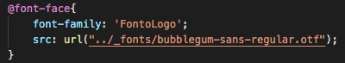

1. Com ***fonte-Family*** definimos o nome que vai ser a fonte
2. E o comando ***src: url()*** é utilizado para colocar o arquivo da fonte

* **Importação de Fontes**

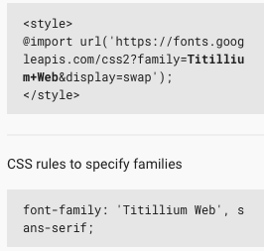

1. Como vemos acima e possível fazer exportações pegando o código da fonte. No caso acima é exportação para o ***CSS***

**Observação:**

***Section****: sessão*

***Aside****: Conteúdo lateral*

***Footer****: rodapé*

* **Modificação do Menu**

1. **List-style:**

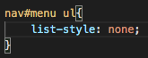

1. Esse comando serve para modificar uma lista podemos tirar aqueles números ou bolinhas que ficam do lado da lista
2. **Display:**

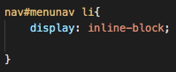

1. Esse comando faz com que quebre em blocos as linhas e também joga as palavras da lista uma do lado da outra
2. **Outra Função do Display:**

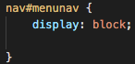

1. Quando transformamos alguma coisa em bloco ela pode flutuar pelo site